Csongrád Város Polgármesterétől
Száma: Önk/151-1/2023. Tárgy: Képviselői interpellációra
Ea.: Forgó M. adott válasz

Gyovai Zsolt

Csongrád
Rákóczi u. 20.

Tisztelt Képviselő Úr!

A 2023. szeptember 28-i testületi ülésen elhangzott, a csongrádi Holt-Tisza partján lévő, idegenforgalmi fejlesztés céljára értékesített területen történő beruházással kapcsolatos interpellációjára a következő választ adom.
Önkormányzatunk írásban megkereste az ingatlanokat megvásároló SERHÁZZUG INVEST Szolgáltató Kft-t a fenti felvetéssel, illetve az adásvételi szerződésben vállalt turisztikai célú beruházás megkezdésével kapcsolatban.
Válaszuk megérkezéséig szíves türelmét kérem.

Csongrád, 2023. október 9.
Tisztelettel:

Bedő Tamás
polgármester

Csongrád Város Alpolgármesterétől

Ikt. szám: ÖNK/153-1/2023

Tárgy: Interpellációs válasz

Murányi László részére
Tisztelt Képviselő Úr!
A Képviselő-testület 2023. szeptember 28-án megtartott ülésén elhangzott interpellációjára az alábbi választ adom:

A Posta előtt lévő járda kialakítása hosszú évek – az épület felújítása – óta olyan, mint jelenleg is. A járda gyalogos közlekedésre alkalmas, akadálymentes használata is biztosított kisebb kerülővel a taxiállomás illetve a park felől megközelítve. Babakocsival és mozgáskorlátozott járművel D-i oldalról jőve a Posta nagykapu bejárónál fel lehet jutni a járdára.
A Posta előtti járda akadálymentessé tétele a lépcsők és az úttest közelsége miatt nem megoldható. A lakosság részéről ezen járdaszakaszra vonatkozóan panasz még nem érkezett az Önkormányzat felé.

Kérem fenti válaszom szíves elfogadását.

Csongrád, 2023. október 11.

Tisztelettel:

Gyovai Gáspár
alpolgármester

Csongrád Város Alpolgármesterétől
Száma: Önk/150-1/2023
Üi.: Bartáné Kocsis Andrea
Tárgy: interpellációs válasz

Murányi László
6640 Csongrád
Dob utca 10.

Tisztelt Képviselő Úr!

A Képviselő-testület 2023. szeptember 28-án tartott ülésén felvetett interpellációjára az alábbi választ adom:

A Dob utcában kialakult parkolási helyzetet több tényező együttesen okozza. Az utcában található a Csongrádi Gyógyfürdő és Uszoda a Nemzeti Fegyvergyártási Oktatási Központ illetve kereskedelmi tevékenységet folytató üzletek. A felsorolt intézmények egyenként is jelentős forgalmat bonyolítanak ezért az utcában a parkolás sokszor nehézkes.
A jelenlegi parkolóhely szám jelentősen már nem növelhető az utcában.

A megoldás érdekében egyeztetni szükséges az érintett intézményekkel hogy a dolgozók parkolására kínálkozik-e lehetőség (az ingatlanok udvarán, Síp utcában) ezzel is növelve az utcai szabad parkoló helyek számát.
Meg kell vizsgálni, hogy a jelenleg kialakított parkoló helyek száma milyen módon bővíthető. Annak érdekében, hogy további helyek kerüljenek kialakításra a Dob utcában növények esetleg fák kivágásáról kell döntést hozni.
Rövidtávon az intézményekkel való egyeztetés indokolt ugyan akkor hosszú távon további parkolók kialakítása jelenthet megoldást.

Kérem a fenti válaszom elfogadását!

Csongrád, 2023. október 9.

Tisztelettel:

Gyovai Gáspár
alpolgármester

Csongrád Város Alpolgármesterétől
Száma: Önk/150-2/2023
Üi.: Bartáné Kocsis Andrea
Tárgy: interpellációs válasz

Murányi László
6640 Csongrád
Dob utca 10.

Tisztelt Képviselő Úr!

A Képviselő-testület 2023. szeptember 28-án tartott ülésén felvetett interpellációjára az alábbi választ adom:

A CSTÁI Galli János Általános Iskolája és Művészeti Iskola hátsó kapujával kapcsolatban felmerült interpellációjával kapcsolatban levélben megkerestük a fenntartót annak érdekében, hogy tájékoztassa Csongrád Városi Önkormányzat képviselő testületét az érintett intézmény vonatkozásában, hogy történt-e baleset a hátsó kapu irányában ez elmúlt években, illetve hogy az épületben a kapuk nyitása és zárása vonatkozóan milyen gyakorlatot alkalmaznak.

A fenntartójától érkezett válasz az interpellációs válasz mellékletét képezi.

Kérem a fenti válaszom elfogadását!

Csongrád, 2023. október 12.

Tisztelettel:

Gyovai Gáspár
alpolgármester

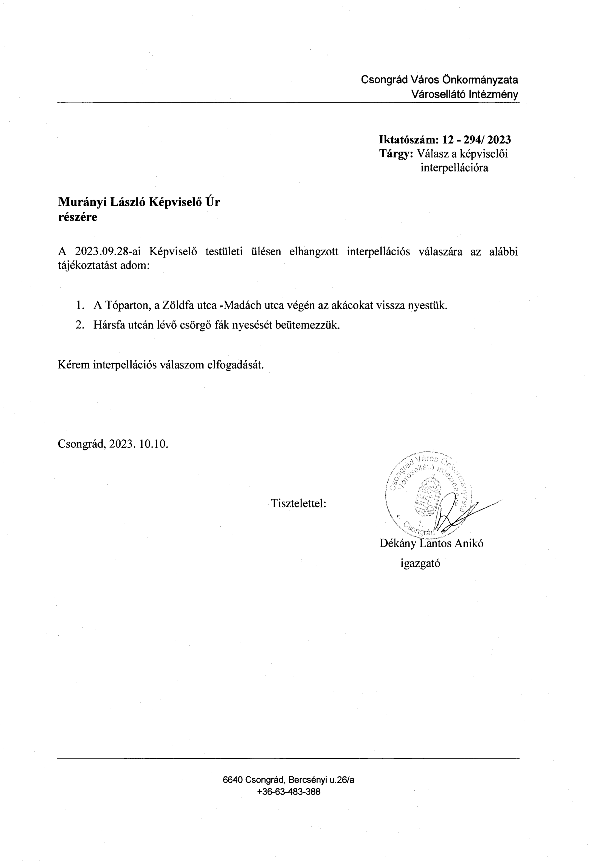

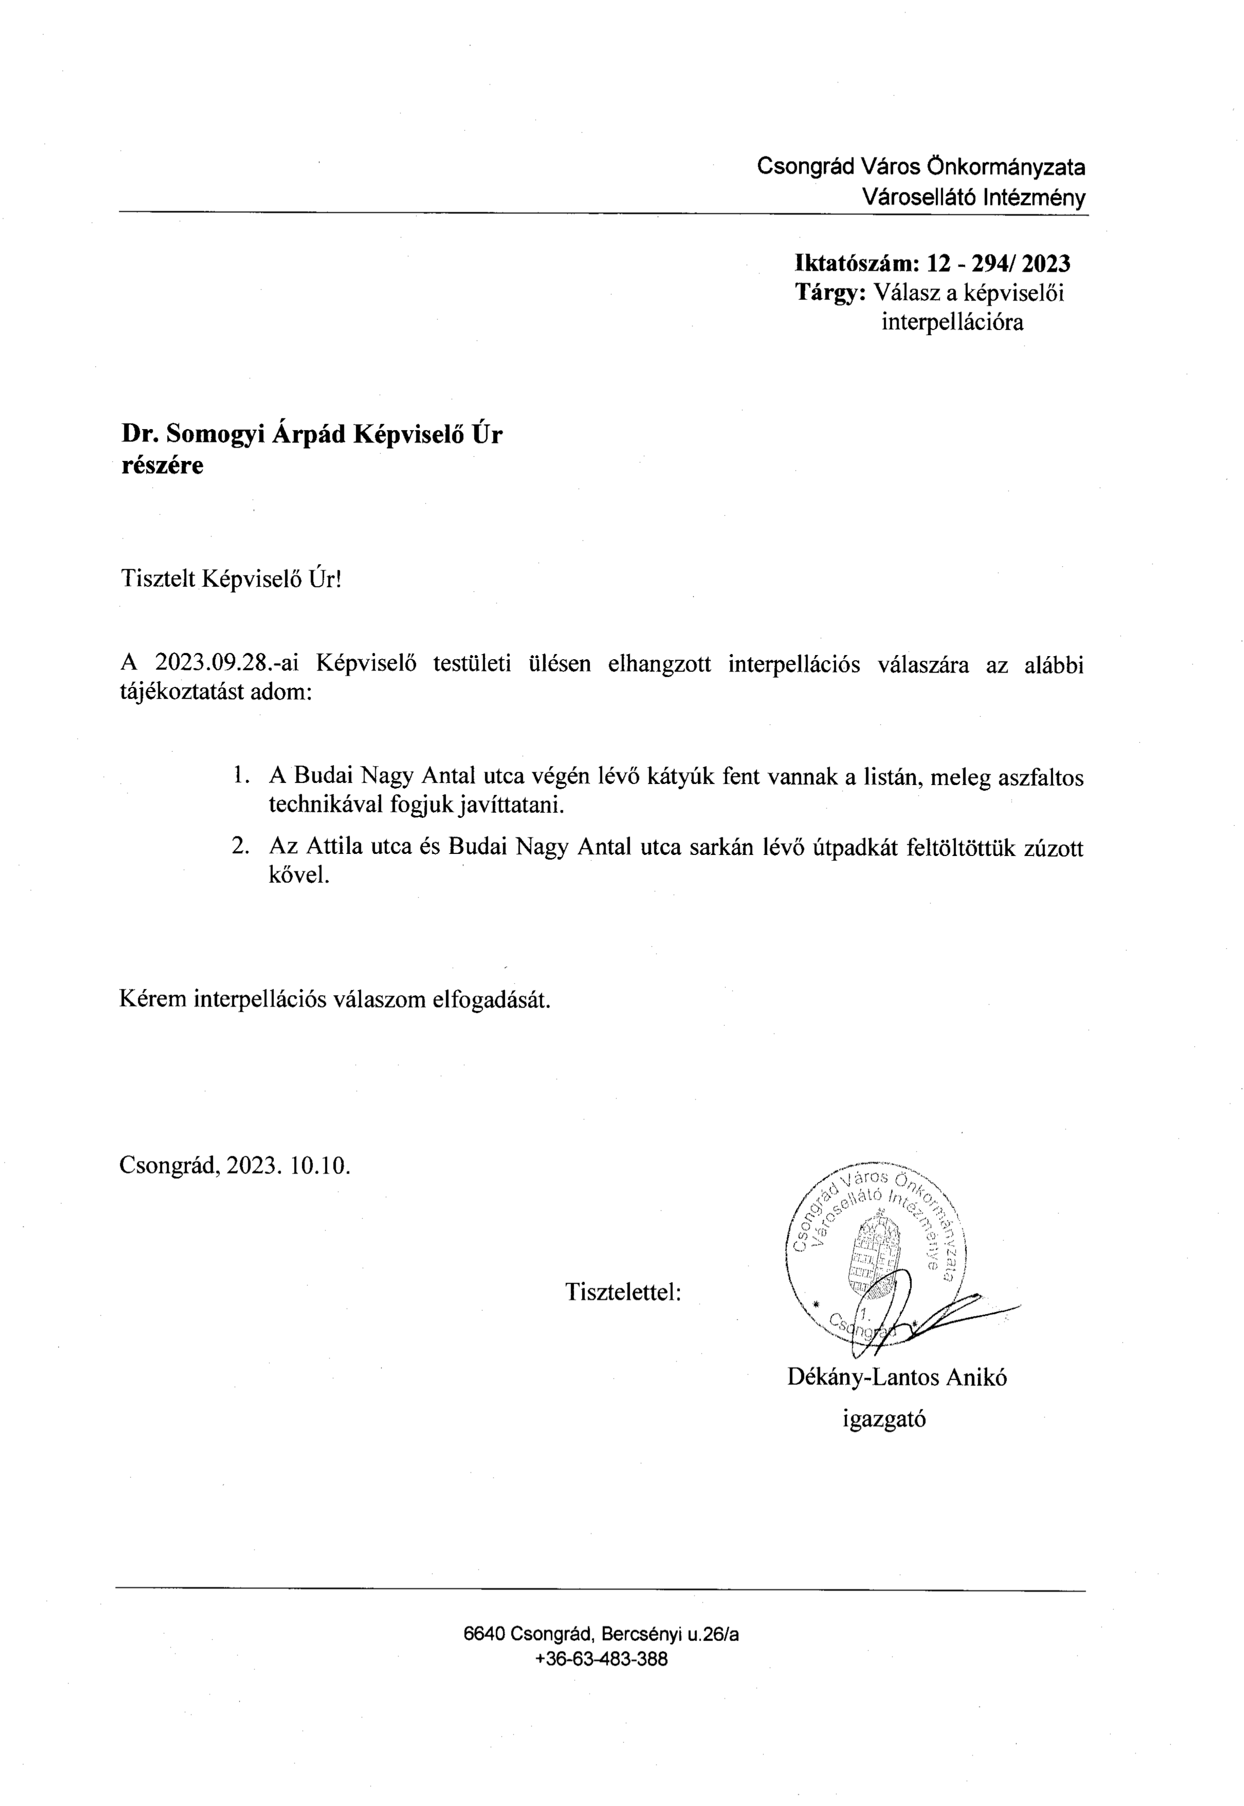

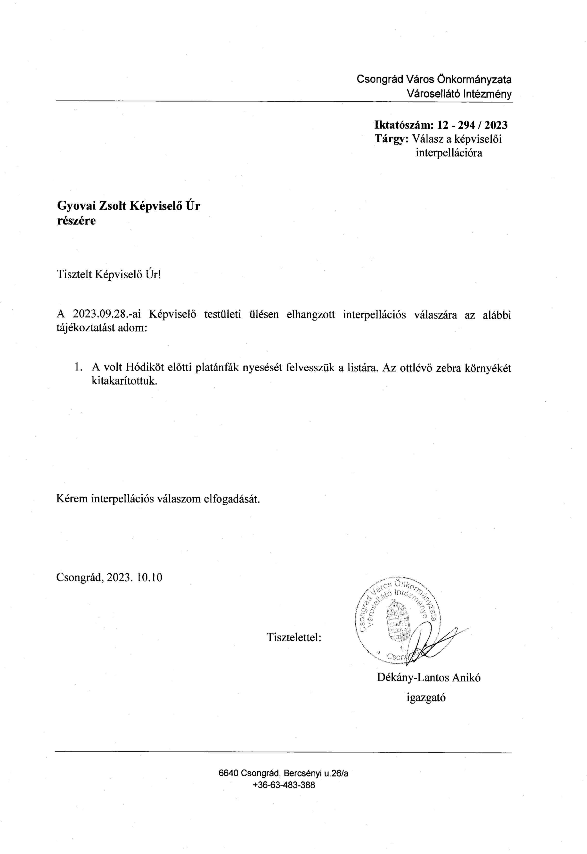

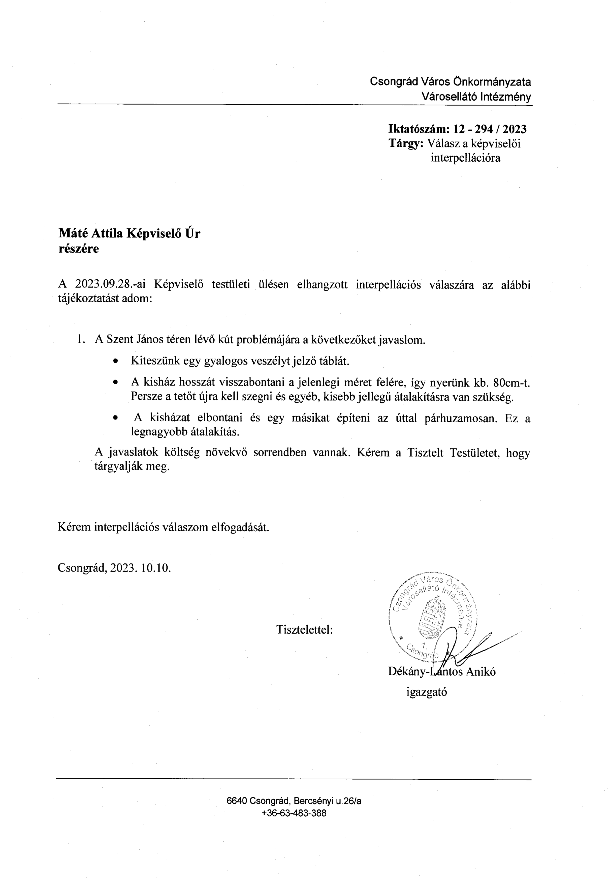

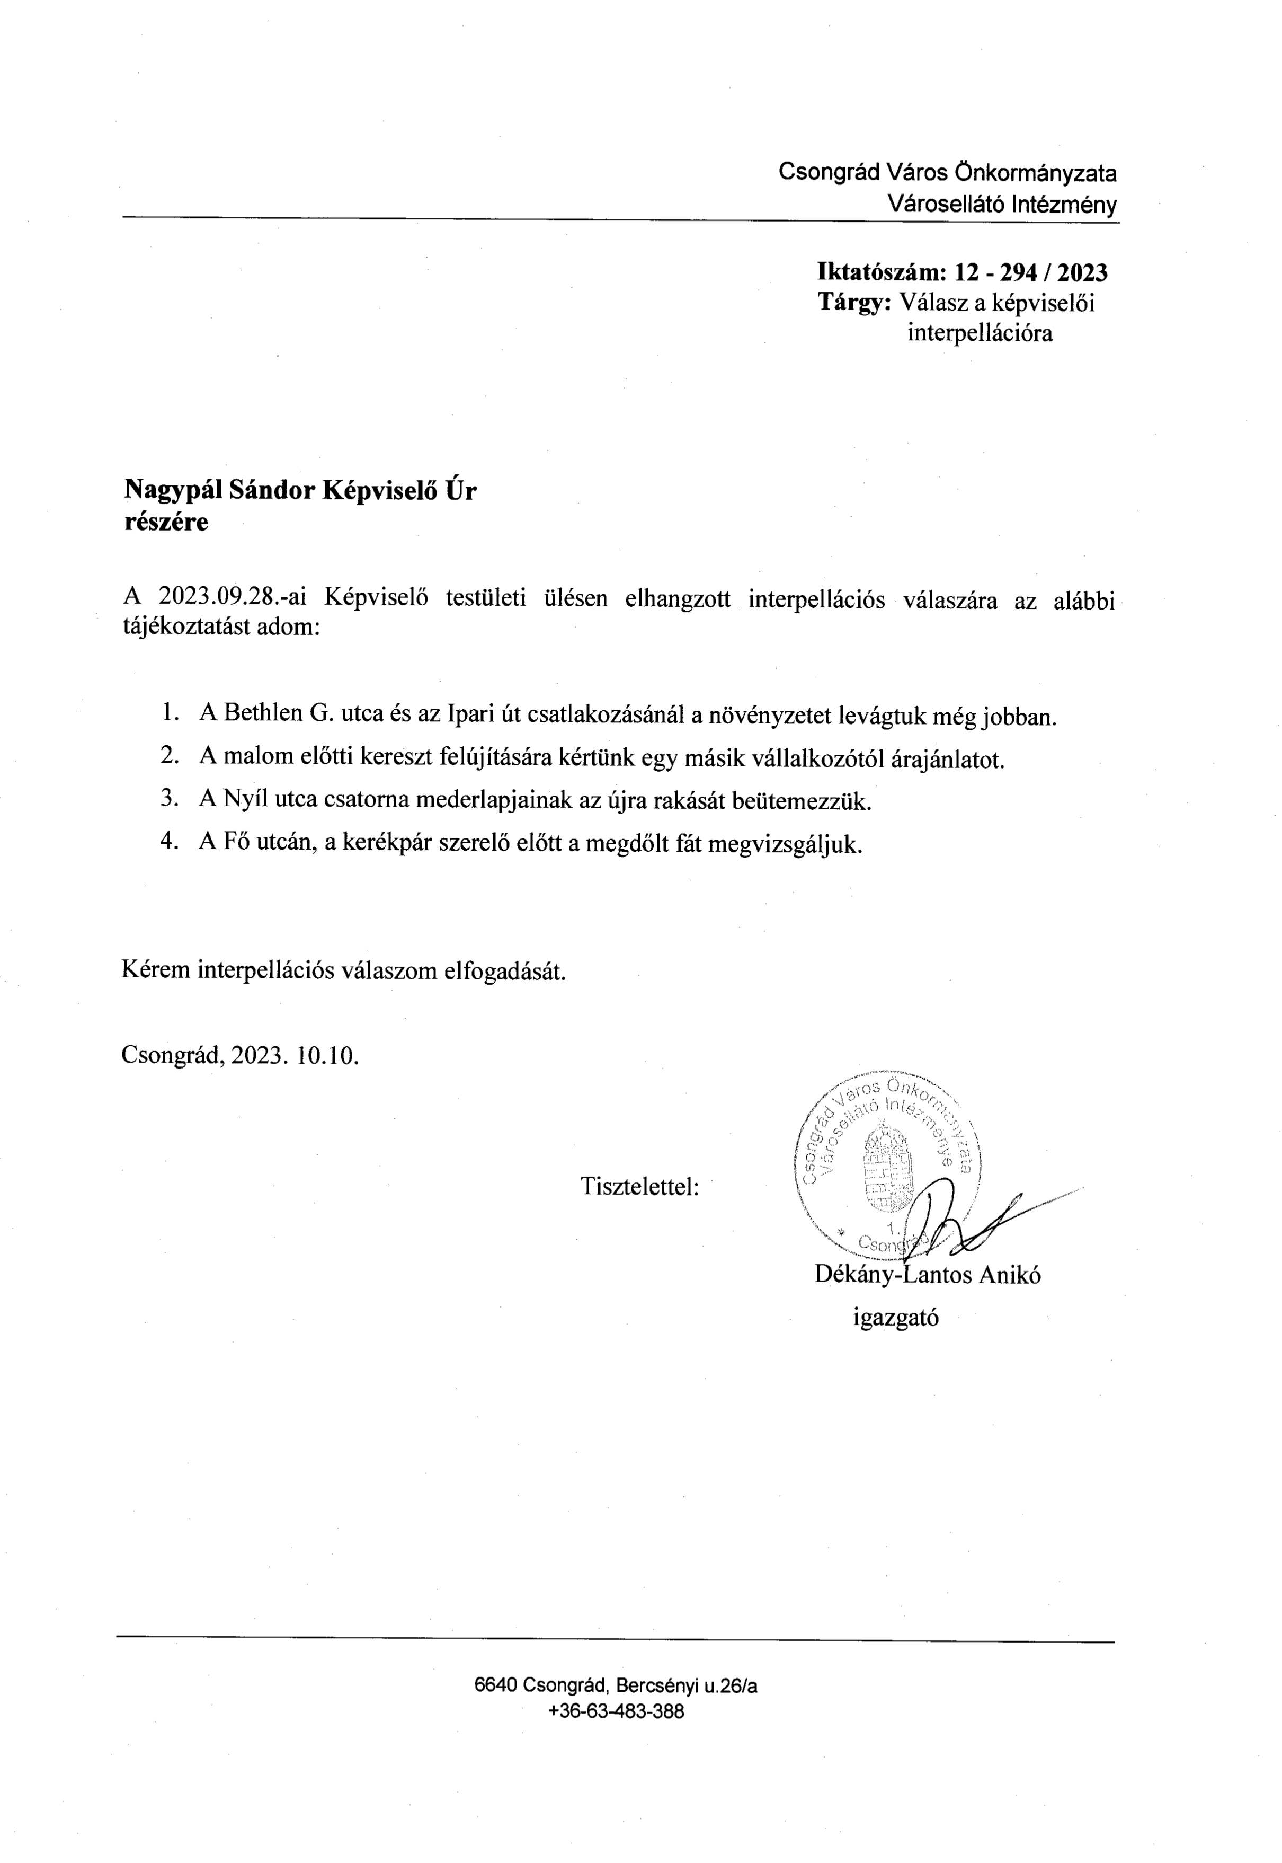

Csongrád Város Polgármesterétől
Csongrád, Kossuth tér. 7.
Tel: 63/571-900, Fax: 63/971-901

Száma: Önk/30-5/2023. Tárgy: Képviselői interpelláció
Üi: Bárdos Rita

Murányi László
Csongrád
Dob utca 10.

Tisztelt Képviselő Úr!

A 2023. szeptember 28-án megtartott Képviselő-testületi ülésen elhangzott interpellációjára az alábbi választ adom:

A csongrádi I. sz. Posta Erkel Ferenc utcai bejáratánál kihelyezett megállni tilos táblával kapcsolatban helyszíni szemle megtartását kezdeményeztük a Csongrádi Rendőrkapitányságnál.
A szemle időpontjáról Képviselő Urat tájékoztatni fogom.

Kérem fenti válaszom elfogadását.

Csongrád, 2023. 10. 19.

Tisztelettel:

Bedő Tamás
polgármester

Csongrád Város Polgármesterétől
Csongrád, Kossuth tér. 7.
Tel: 63/571-900, Fax: 63/971-901

Száma: Önk/137-2/2023. Tárgy: Képviselői interpelláció
Üi: Bárdos Rita

Gyovai Zsolt

Csongrád
Rákóczi F. utca 20.

Tisztelt Képviselő Úr!

A 2023. szeptember 28-án megtartott Képviselő-testületi ülésen elhangzott interpellációjára az alábbi választ adom:

A csongrádi hulladékudvarról szóló tájékoztató elkészítését az FBHNP Kft. elkezdte, amint elkészül, a Csongrád Város Holnapján közzétesszük és a Csongrád újságba megjelentettjük.

Kérem fenti válaszom elfogadását.

Csongrád, 2023. 10. 19.

Tisztelettel:

Bedő Tamás
polgármester

Csongrád Város Polgármesterétől
Csongrád, Kossuth tér. 7.
Tel: 63/571-900, Fax: 63/971-901

Száma: Önk/156-1/2023. Tárgy: Képviselői interpelláció
Üi: Bárdos Rita

Laczkó Zsolt

Csongrád
Kazinczy utca 18.

Tisztelt Képviselő Úr!

A 2021. szeptember 28-án megtartott Képviselő-testületi ülésen elhangzott interpellációjára az alábbi választ adom:

A Kozmutza Flóra Általános Iskolánál található kereszteződésben gyalogátkelőhely kialakítását a következő évi költségvetés tervezésekor feladatigényként figyelembe vesszük, valamint a forgalom lassítása érdekében a sebességcsökkentő küszöb kialakításának lehetőségeit megvizsgáljuk.

Kérem fenti válaszom elfogadását.

Csongrád, 2023. 10. 17.

Bedő Tamás
polgármester

Csongrád Város Polgármesterétől
Csongrád, Kossuth tér. 7.
Tel: 63/571-900, Fax: 63/971-901

Száma: Önk/157-1/2023. Tárgy: Képviselői interpelláció

Máté Attila

Csongrád
Gr. Andrássy Gy. u. 21.

Tisztelt Képviselő Úr!

A 2023. szeptember 28-án megtartott Képviselő-testületi ülésen elhangzott interpellációjára az alábbi választ adom:

Az Önkormányzat előtti park növényállományának felújítására a Főkertész Asszony egy koncepciótervet készít elő, melyet a Képviselő-testületnek véleményezésre be fog mutatni.

Kérem fenti válaszom elfogadását.

Csongrád, 2023. 10. 19.

Bedő Tamás
polgármester

Csongrád Város Polgármesterétől
Csongrád, Kossuth tér. 7.
Tel: 63/571-900, Fax: 63/971-901

Száma: Önk/86-4/2023. Tárgy: Képviselői interpelláció
Ea.: Bárdos Rita

Nagypál Sándor

Csongrád
Jegenye utca 32.

Tisztelt Képviselő Úr!

A 2023. szeptember 28-én megtartott Képviselő-testületi ülésen elhangzott interpellációjára az alábbi választ adom:

A Piroskavárosi Általános Iskola elé a buszváró létesítését a következő évi költségvetés tervezésekor feladatigényként figyelembe vesszük.

Kérem fenti válaszom elfogadását.

Csongrád, 2023. 10. 17.

Bedő Tamás
polgármester

